**Documentatie**

**Examenopdracht**

**Wytze van der Veer & Robin Pater**

**ProduBlog**

**18-11-2020**

**ProduBlog**

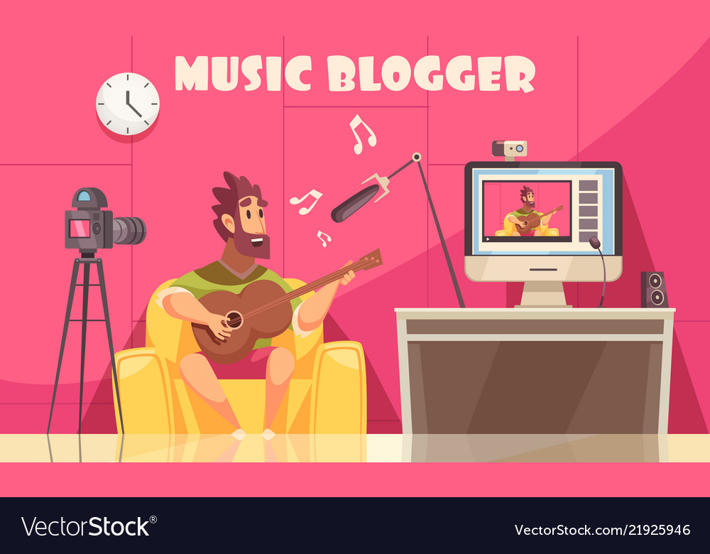

# Versie beheer

|  |  |
| --- | --- |
| Versie | Aanpassing |
| 1.0 | Logboek, notulen en vragenlijst maken. |
| 1.1 | Notulen bijwerken, voorblad maken en versie beheer toegevoegd. |
| 1.2 | PvE en Projectplant toegevoegd. |
| 1.3 |  |
|  |  |
|  |  |
|  |  |
|  |  |

Inhoud

Versie beheer 1

# Programma van eisen

## Omschrijving van de opdracht

In deze opdracht maken wij een blog bedoelt voor producers en liefhebbers van muziek en muziek ontwikkeling. De opdracht wordt uitgevoerd voor dhr. Heerooms. De blog is bedoelt voor producers om elkaars mening aan te horen over hun nieuwste ontwikkelingen en ook moet er een mogelijkheid komen om open discussies te voeren over nieuwe innovaties etc op het gebied van muziek. Producers moeten muziek fragmenten en info kunnen posten op hun pagina zodat gebruikers zijn ontwikkelingen kunnen volgen en kunnen bekritiseren. Er komen verschillende rollen, Beheerder, Producer en Bezoeker(liefhebber). De beheerder moet een producer account goedkeuren voor de producer dingen kan posten. Een gebruiker moet een account hebben om discussies te volgen en om zich hiermee in te mengen. De producer moet een producer status hebben om discussies te kunnen starten.

## Functionele eisen

* Gebruikers en Producers moeten zich kunnen registreren.
* Beheerders moeten de producer status goedkeuren voordat een producer account volledig gebruikt kan worden.
* De beheerder moet een overzicht van de accounts kunnen bekijken.
* De beheerder moet account informatie kunnen wijzigen.
* De producer moet muziek fragmenten kunnen uploaden. (evt. ook video)
* Producer moet Posts kunnen aanmaken
* Producer/Bezoeker moeten kunnen commenten onder Posts.
* Beheerder moet open discussies kunnen plaatsen op de homepagina.(of nieuwste meest populaire discussie wordt op de homepagina getoond.)
* Integratie dropbox/googledrive of iets dergelijks voor het uploaden van grotere bestanden.
* Roll based access

## Technische eisen

* Wachtwoorden moeten versleuteld opgeslagen worden.
* SQL database.
* Gebruikers kunnen opslaan.
* Producers moeten audio fragmenten opslaan op hun pagina.
* Producers moeten hun eigen posts kunnen beheren.
* Posts kunnen opslaan.
* Comments kunnen opslaan.
* Posts/Comments kunnen wijzigen en verwijderen.
* Product is een website.

## Randvoorwaarden

* Project duratie: 10 weken.
* Elke week terug koppeling naar de klant.
* Elke week terug koppeling naar assessoren.
* Bezoekers moeten zelf kunnen registreren.
* Producers kunnen registreren maar producer status moet goedgekeurd worden door een beheerder.
* Oplever moment (eind feb).
* Backups maken
* Website wordt lokaal gedraaid.

# Project Plan

## Project doelstelling

Het doel van de opdracht is het mogelijk maken voor een producer om zijn nieuwste ontwikkelingen te delen en hiervoor ook eventueel commentaar te ontvangen. Verder is het bedoelt om muziek liefhebbers met elkaar te verbinden.

## Project activiteiten

* Programma van eisen opstellen.
* Project plan maken.
* Planning maken voor de project werkzaamheden.
* Functionele en technische eisen in een Product Backlog verwerken.
* Functioneel ontwerp maken.
* Technisch ontwerp maken.
* Realisatie voorbereiding.
* Testplan uitschrijven.
* Sprint indeling maken.
* Realisatie uitvoeren in sprints. (coderen)
* Testplan uitvoeren.
* Acceptatietest uitvoeren.
* Project oplevering.
* Evaluatie.

## Project methode

De methode die wij gaan gebruiken voor dit project is SCRUM. Hiervoor maken wij gebruik van de website Trello. De link naar ons projectbord kunt u vinden onder het kopje “Hardware en Software” in het Technisch Ontwerp.

## Project team/organisatie

* Project Team: Wytze van der Veer & Robin Pater.
* Opdrachtgever/Klant: Hans Heerooms.
* Assessoren: Dhr. Griffioen & Dhr. Stalman.

## Planning

|  |  |  |
| --- | --- | --- |
| Wanneer | Activiteit | Middelen |
| 16-11-2020 | Vragenlijst klant gesprek opstellen, Onderzoek naar werking met GitHub, Onderling overleg hoe wij het project willen aanpakken & wat wij van te voren geregeld willen hebben | Laptop, Word, Schoolruimte. |
| 17-11-2020 | Notulen opstellen voor het klantgesprek en assessoren gesprek. Logboek opzetten en een zoom meeting aanmaken voor het klantgesprek. | Laptop, Schoolruimte, Word, Zoom. |
| 18-11-2020 | Voorbereiden klant gesprek, Gesprek met klant voeren. Besproken punten noteren en uitwerken in een word document. | Laptop, Schoolruimte, Word, Zoom. |
| 19-11-2020 | Aan het PvE werken | Laptop, Schoolruimte, Word. |
| 20-11-2020 | Verder aan project documentatie (project plan) werken en assessoren gesprek voren. | Laptop, Ms Teams, Schoolruimte, Word |
| 23-11-2020 | Product Backlog, Userstories maken. | Programma van eisen, Word, Laptop, Schoolruimte |
| 24-11-2020 | Functioneel ontwerp & Technisch ontwerp  +- 3 dagen | Laptop, Word, Schoolruimte, MySQL Workbench. |
| 23/26-11-2020 | Klant gesprek  Terugkoppeling Documentatie | Zoom/Discord |
| 27-11-2020 | Assessoren gesprek terugkoppeling PvE en Projectplan + technisch ontwerp en functioneel ontwerp | Schoolruimte, Laptop, Word. (Documentatie) |
|  |  |  |
|  |  |  |
|  |  |  |